SIARAN PERS
Samsung x Lazada Super Brand Day 2024: Diskon Super Besar
Ajang promo satu hari Samsung dengan penawaran spesial tak terulang,
yang sebaiknya tidak dilewatkan oleh konsumen di Asia Tenggara
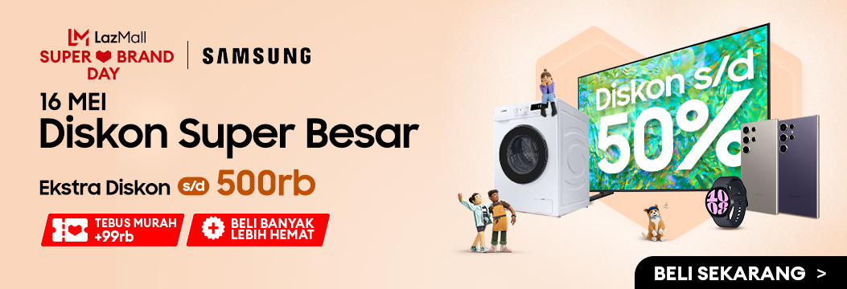

Jakarta, 14 Mei 2024 - Bersiaplah menyambut kembalinya Samsung LazMall Super Brand Day edisi ketujuh pada tanggal 16 Mei, salah satu ajang diskon terbesar Samsung Electronics Co, Ltd yang diselenggarakan melalui kerja sama dengan Lazada, platform eCommerce terkemuka di Asia Tenggara. Kampanye bertemakan “Diskon Super Besar” ini mengundang konsumen di Asia Tenggara beramai-ramai menikmati pengalaman berbelanja yang tak tertandingi, lengkap dengan penawaran berlimpah dan spesial untuk inovasi-inovasi generasi terbaru dari Samsung.

Konsumen yang tertarik untuk meningkatkan gaya hidup dengan produk elektronik terbaru dan mencari waktu terbaik untuk berbelanja kini dapat memanfaatkan penawaran terbaru untuk berbagai macam produk Samsung, termasuk: diskon hingga 50%, diskon spesial untuk trade-in hingga Rp 1.500.000 untuk kategori mobile, dan ekstra potongan hingga Rp 1.200.000 untuk elektronik rumah tangga.

Kalau kamu tertarik merasakan pengalaman premium mobile AI, raihlah kesempatan untuk membeli Galaxy Z Fold5 | Z Flip5, Galaxy S23 Series hingga Galaxy Tab S9 Series yang kini hadir dengan fitur-fitur Galaxy AI terbaru untuk mengubah cara kamu berkomunikasi dan meraih produktivitas sehari-hari. Fans Galaxy juga dapat menantikan pilihan warna-warna eksklusif smartphone Galaxy yang hanya tersedia online, serta mendapatkan penawaran untuk berbagai macam produk, mulai dari TV hingga kulkas dan mesin cuci yang tersedia di Samsung LazMall Flagship Store.

Bagi pembeli yang menyukai promosi secara real-time, pantau terus live streaming yang disiarkan langsung pada tanggal 16 Mei untuk memenangkan hadiah menarik di akun Samsung LazLive. Untuk lebih melibatkan konsumen, Samsung akan mengungkapkan kode Super Big Discount melalui karya seni interaktif, yang dapat dilihat oleh konsumen di media sosial resmi Samsung. Samsung juga berkolaborasi dengan beberapa merek favorit, seperti Adidas dan Tataruma, untuk menawarkan paket bundling dan giveaway eksklusif.

Shawn Kwon, Vice President and Head of Regional Online Business, Samsung Electronics, Southeast Asia and Oceania mengatakan, “Kami berkomitmen untuk fokus pada konsumen dan senantiasa beradaptasi untuk memenuhi kebutuhan perilaku dan preferensi belanja yang terus berkembang. Para konsumen muda dan cerdas di Asia Tenggara kini mencari inovasi dan value yang sesungguhnya. Oleh karena itu, melalui kemitraan erat dengan Lazada, Lazmall Super Brand Day tahun ini menjadi acara yang sangat istimewa, memberikan penawaran dan promosi luar biasa yang tidak boleh dilewatkan. Tema “Diskon Super Besar” dirancang untuk menarik minat konsumen agar dapat memaksimalkan berbagai penawaran terbaik dari inovasi termutakhir Samsung.”

Penawaran menarik dari LazMall Super Brand Day Samsung di Indonesia meliputi:
- Penawaran dan promosi menarik berupa diskon hingga 50%, diskon spesial untuk trade-in hingga Rp 1.500.000 untuk kategori mobile, dan ekstra potongan hingga Rp 1.200.000 untuk elektronik rumah tangga.
- Simak Samsung LazLive pada tanggal 16 Mei 2024 mulai pukul 18.00-22.00 WIB dan raih kesempatan untuk mendapatkan diskon spesial hingga Rp 2.800.000 dan menangkan hadiah menarik selama live streaming disiarkan.
- Dapatkan hadiah menarik dan voucher dari Adidas senilai hingga Rp 500.000 untuk setiap pembelian Galaxy Watch6, Watch4, dan Buds Series (kuota terbatas).
- Setiap pembelian Kulkas Samsung tipe tertentu juga akan mendapatkan voucher atau fridge organizer Tataruma selama persediaan masih ada.

Cari tahu lebih lanjut tentang LazMall Super Brand Day Samsung di link berikut. Unduh aplikasi Lazada di Google Play Store atau App Store untuk mengunjungi LazMall Flagship Store resmi Samsung hari ini!

###
Tentang Samsung Electronics Co., Ltd.
Samsung menginspirasi dunia dan membentuk masa depan dengan ide dan teknologi transformatif. Perusahaan ini mendefinisikan ulang dunia TV, smartphone, wearables, tablet, peralatan rumah tangga, sistem jaringan dan memori, sistem LSI, foundry dan solusi LED, serta menghadirkan pengalaman terhubung yang mulus melalui ekosistem SmartThings dan kolaborasi terbuka dengan para mitra. Untuk berita terkini, silakan kunjungi Samsung Newsroom di news.samsung.com.

Untuk keterangan lebih lanjut:
Jane Tjondro
Public Relations Professional
Samsung Electronics Indonesia
Phone: 021-2958 8000
Email: j.tjondro@samsung.com

